

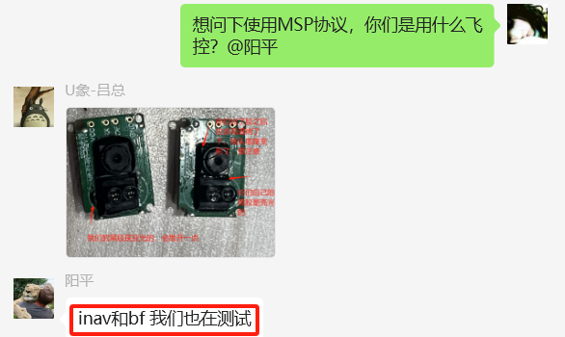

二、淘宝客户问题

1、MSP协议问题：飞机有微小速度的时候光流不给反馈，全被滤掉了；满屋乱跑。（其他协议正常）